אבא: עובד יושע ז"ל
נולד 3.11.1956 נפטר 7.8.2003

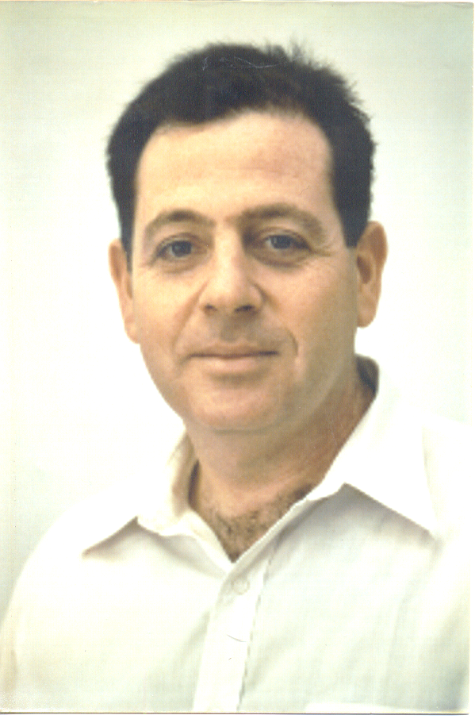

אבא שלי נפטר לפני שלש וחצי שנים ממחלת הסרטן. בן 46 היה במותו אך בעל הישגים מרשימים למשך חייו הקצרים. הוא היה פרופסור לכלכלה, מפקד סטי"ל, וזכה להרבה כבוד ממאות סטודנטים שלו, מחברים ומקולגות שעבדו איתו בארץ ובחו"ל באוניברסיטה ובצבא. הייתי בן 9 כשנפטר, ואני חושב עליו כל יום ונזכר בו ובדבריו לעיתים קרובות.
אבא נולד בישראל ובגיל שלוש עבר לגור בהאג אשר בהולנד שם היה בין מקבלי פניו של רוה"מ דוד בן-גוריון ובצילום איתו הוא נראה מחטט באפו. 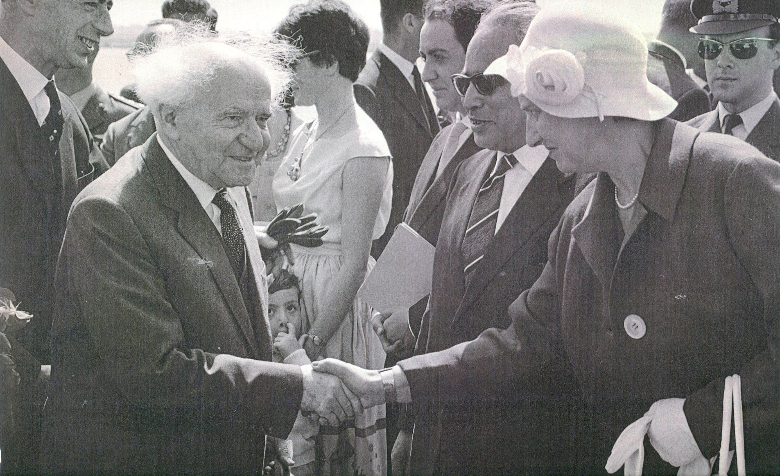
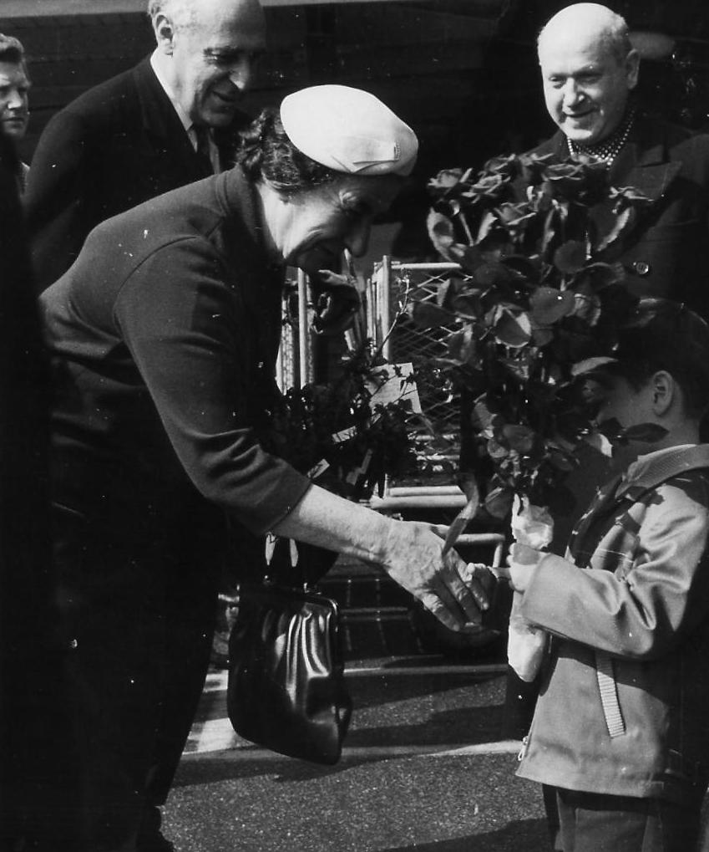
ובצילום אחר הוא נראה מגיש פרחים לגולדה מאיר שהייתה אז שרת החוץ של ישראל ובאה לבקר בשוודיה.

אחר כך עבר לסטוקהולם אשר בשוודיה. הוא למד שם בבית ספר יהודי וידע שוודית שוטף (אותה שכח לגמרי מיד כשחזר ארצה) סבתא צילה מספרת שהוא ידע גם לקלל בשוודית. בגיל 4 הוא היה שוער מצטיין באייס הוקי. האקלים היה קר מאוד בחורף עד 20- מעלות צלזיוס. משם חזרה המשפחה לירושלים ואבא למד בבית הספר היסודי לוריא.
אבא תמיד היה תלמיד מצטיין בלימודים, גם כילד קטן, אך לפעמים היה נוהג להשתובב וללכת מכות עם חבריו. סבתא מספרת שכאשר היה רב עם אחד מהם ומכה אותו כהלכה היה בוכה- לא מכיוון שקיבל מכות אלה מפני שהרביץ לחברו.
לאחר שלוש שנים בארץ, עברה המשפחה לשרת בשגרירות ישראל במילאנו אשר באיטליה. אבא למד בבי"ס האנגלי של מילאנו. הוא למד מהר מאוד את השפה, ודיבר שוטף. אני זוכר את החברים האיטלקים שלו אותם הכיר בלימודי הדוקטורט, פרנצ'סקה ולאונרדו, ואת השיחות שלא הבנתי, אך היה ברור שהוא מדבר איטלקית היטב.
אחרי שנתיים במילאנו, המשפחה עברה לגור ברומא. שם הייתה לו מעבדה כימית בחדרו. סבתא מצאה כמה מבחנות במחסן, והיא הראתה לי אותן וסיפרה לי על הניסויים ועל הרצינות שבה חקר. הוא היה אז ילד בערך בגילי.

אחרי השירות של סבא באיטליה, סבא מונה לשגריר באבידז'יאן שבחוף השנהב באפריקה, והמשפחה עברה לגור שם. אבא היה אז בכיתה ט' ונשלח לבית ספר צרפתי. מהר מאוד הוא למד את השפה החדשה. אני זוכר אותו מדבר צרפתית עם סבתא ממה (אמא של אמא) וגם מחליף הרבה מילים עם אמא שמדברת צרפתית מהבית. אחרי שנה בחוף השנהב, אבא שלא אהב את המקום החליט שהוא לא רוצה להישאר שם. הוא היה תלמיד מצטיין וילד מאוד אחראי, וההורים הבינו שהוא צודק. הוא העדיף לסיים את לימודיו בישראל וחזר ארצה שם שהה עם סבא וסבתא שלו שגרו בכפר בילו. הוא נשלח ללמוד בתיכון דה שליט ברחובות, שם למד במגמה ריאלית. למרות שהיה עליו להשלים הרבה מאוד חומר לימודי שהוא מעולם לא למד, כי היה בחו"ל כל השנים, הוא כהרגלו, השלים את החומר והיה תלמיד מצטיין. החברים שלו מהכיתה נהיו חוקרים בנאסא, רופאים, חוקרים במכון ויצמן.

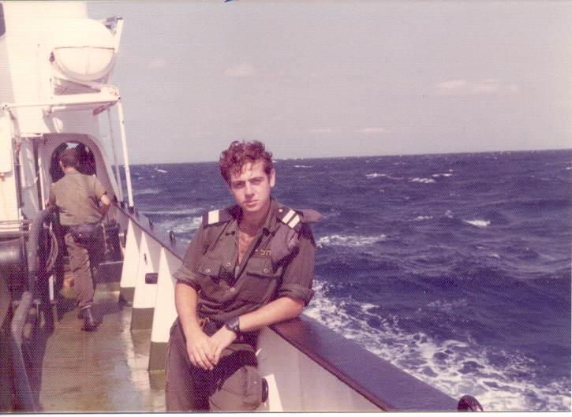
בשירות הצבאי אבא הצטרף לחיל הים. הוא התקבל והשלים את קורס חובלים, והיה לקצין בשנת 1977. השבוע נפגשו כל החברים שלו מקורס חובלים ל' לציון 30 שנה לקורס. אמא וגם סבא וסבתא הוזמנו להשתתף באירוע, אליו הגיע גם מפקד חיל הים וכל החברים שלו מהקורס. חזרנו מלאי גאווה על השתייכותו של אבא לחוג כזה של חברים ששירתו יחד וכל כך העריכו אותו.

בשנה שעברה, ערכנו אזכרה בביתנו לציון שלש שנים למותו, והפעם עשינו מפגש אזכרה עם החברים שלו מהקורס. הגיעו הרבה מאוד אנשים וסיפרו על התקופה ששירתו יחד, ובעיקר שמעתי יחד עם המשפחה כמה הוא היה מוכשר, ישר, עם חוש הומור אדיר. היו להם סיפורי עלילות על תקריות מצחיקות בקורס שהיה מאוד קשה וארוך. סיפור שממש הצחיק אותנו היה שבסוף הקורס, היה מקובל שכל קורס "תורם" מזכרת לבסיס. חשבו ומצאו שיש עוגן (ששוקל בערך טון) שזרוק באיזה מקום בצפון, חשבו איך יגררו אותו ויביאו אותו לבסיס בחיפה. יצא שהם ביצעו פעולת הסחה משותפת, ויצא צוות אחד ו"סחב" קומנדקר שבאמצעותו לקחו את העוגן והציבו אותו בבסיס...

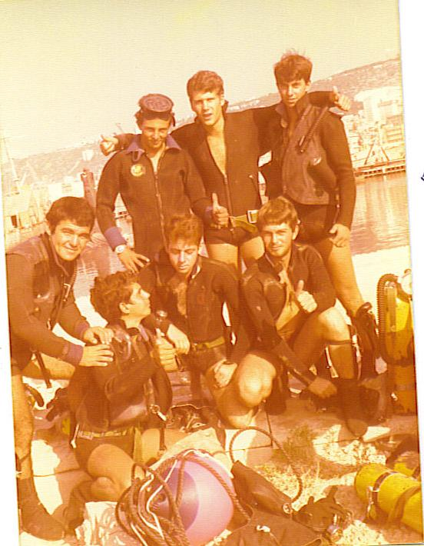
אנחנו יודעים שהוא צלל הרבה מאוד בקישון בתקופה הזו. באותו זמן החניכים של קורס חובלים, עשו קורס צלילה בקישון במשך מספר שבועות ארוכים, בשיא החורף היו צריכים לשחות ערומים שם. כאשר רצו להעניש "לטרטר" את החיילים היו מכריחים אותם לשתות מהמים המסריחים. כולם זכרו איזה סירחון היה מהנחל המזוהם, וגם שהיו חניכים של הקורס שאושפזו אז בגלל הרעלה. רק בשנים האחרונות הכיר הצבא שאסור לצלול שם כי קרו הרבה מקרים של מחלת סרטן בעקבות הצלילות. גם אנחנו מוכרים כמשפחה של חלל צה"ל בדיוק מסיבה זו.

אבא

בתמונה מצולמים חניכי קורס חובלים בקישון בשלב לימודי צלילה.
נחזור לשירות בחיל הים. הספינה הראשונה עליה שירת נקראה "אח"י-יפו".
אחר כך עבר לספינת טילים הנקראת "אח"י חיפה". (אח"י פירושו אוניית חיל הים ישראל). זו הייתה הספינה הראשונה שעברה דרך תיעלת סואץ והנשיא סאדאת הצדיע ממרפסתו לספינה. 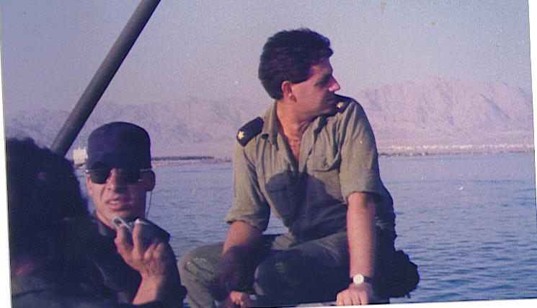
אבא בתפקיד מפקד סטי"ל

אבא שירת שתיים עשרה שנים בצבא. הוא נשלח ללימודים של שנתיים במסגרת הצבא, ונרשם ללימודי כלכלה באוניברסיטת בר-אילן, שפתחה תוכנית מתאימה לאנשי צבא כמותו שיש להם שנתיים להשלים תואר. הוא בעצם רצה ללמוד מחשבים ומתמטיקה באוניברסיטת חיפה, אך שם לא הייתה תוכנית כזו. אמא אומרת ששני דברים טובים לפחות יצאו מהתסכול שלו אז- אחד הוא גילה תחום שהיה מאוד מתאים לו, והחליט לעשות קריירה אקדמית בכלכלה. לנו ברור שהוא היה מצליח בכל תחום, אבל מי יודע אם היה נהפך לפרופסור ומומחה בעל שם גם בתחום אחר. הדבר השני, שהוא פגש אותה בבר אילן, ולכן אני יכול לספר את כל הדברים האלה...

לאחר שנתיים לימודים, אבא חזר לצבא לשרת כמפקד סטי"ל. הוא היה מפקד אח"י-חנית. (האוניה שנפגעה במלחמת לבנון השנייה היא בעלת אותו שם, אך אוניה חדשה). הוא כבר גר עם אמא כשחזר לשרת בצבא, וכשסיים את חובתו החליט לפנות לקרירה אקדמאית והתקבל ללימודי תואר שני בכלכלה באוניברסיטה העברית בירושלים. הציונים שלו בתואר הראשון היו מעולים ולכן קיבל מלגה על בסיס הצטיינות. הוא היה אז בן 30 ומיהר להשלים את הלימודים. כשסיים בהצטיינות כהרגלו, אמא מאוד האמינה ביכולת שלו ובבחירה שלו ועודדה אותו להירשם ללימודים בארה"ב. הוא התקבל לכל עשר האוניברסיטאות המובילות בארה"ב אליהן נרשם, ויחד עם אמא בחרו בהרווארד בבוסטון, כדי שגם אמא תוכל להירשם ללימודים שעניינו אותה באוניברסיטה באותו מקום.

את הלימודים בהרווארד הוא סיים בהצטיינות. הוא יצא מישראל עם מלגה של פולברייט לתלמידים מצטיינים זרים הלומדים בארה"ב, הוא קיבל מלגת סלואן, שניתנת ל- 25 מוסמכי דוקטור צעירים מצטיינים מכל האוניברסיטאות בארה"ב, וכשחזר ארצה זכה לקבל מלגת אלון היוקרתית לדוקטורים צעירים החוזרים לארץ.
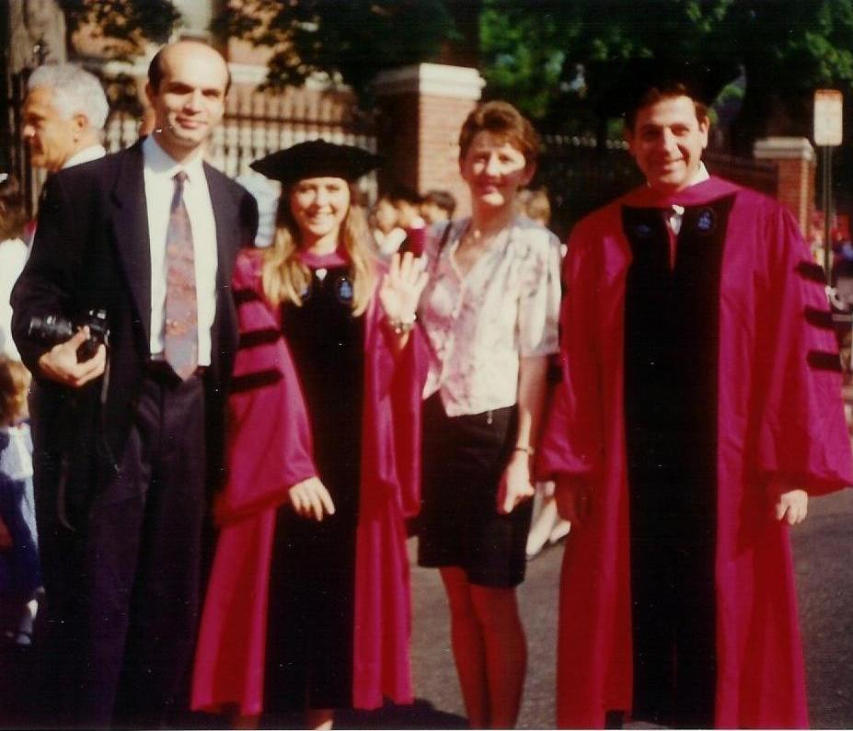
טקס הסיום וקבלת תואר דוקטור בהרווארד- מימין לשמאל אבא, אמא, פרנצ'סקה קורנלי (חברה קרובה והיום פרופ' בלונדון ביזנס סקול, לאונרדו פלי, חבר קרוב היום פרופ' בלונדון סקול אוף אקונומיקס)

אני נולדתי כמה שבועות לפני שכולנו: אני עם אבא, אמא וירון חזרנו ארצה בשנת 1994. אבא קיבל תפקיד מרצה באוניברסיטת תל-אביב, וגם עבד כיועץ למחלקת המחקר של בנק ישראל. 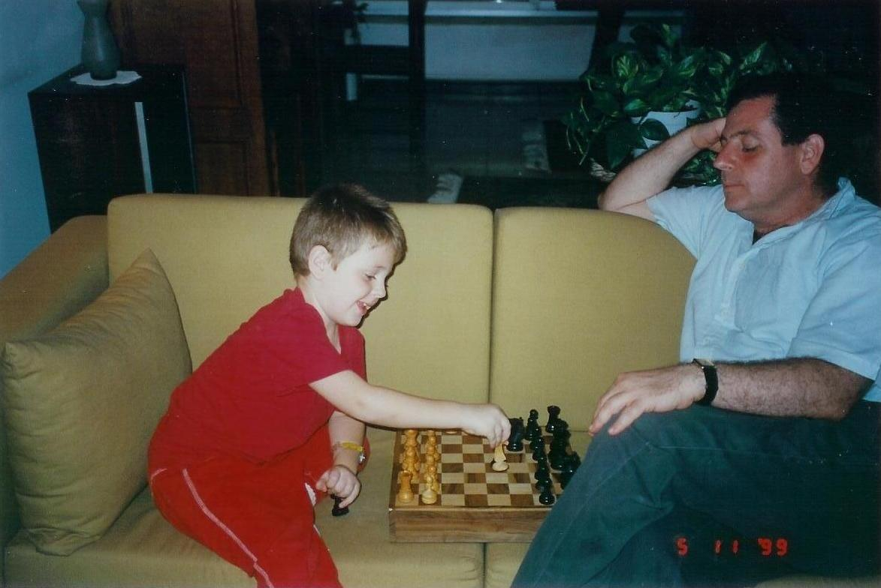
בתמונה אני בן 5, משחק עם אבא שח

אני מצרף בעבודה ציטוטים של הספדים שנכתבו עליו מחברים וקולגות. אמא הכינה אתר גדול לזכרו של אבא ובו גם סיפור חייו כפי שכתבה סבתא, מכתבים שכתב בזמן שההורים שלו היו בשירות החוץ והוא היה בארץ, וגם בזמן השירות הצבאי שלו כטירון בצבא ואח"כ חניך בקורס חובלים, תמונות, הספדים מכתבים ועוד הרבה מאוד דברים שאנחנו רוצים לשמור ולא לשכוח כי הוא נפטר כל כך צעיר. הכתובת של האתר היא:
ovedyosha.com .
חברים שלו מכל התקופות מתעניינים הרבה בנו הילדים, ומספרים כל כך הרבה כמה היה בן אדם מבריק עם חוש הומור וחוש צדק. עם כל הסיפורים שאני שומע, אני מאוד גאה בו, ואני מרגיש הרבה פעמים שגם אם הוא לא כאן, אני יודע מה הוא היה חושב על דברים שאני עושה או לא עושה ומה הוא היה אומר לי, לירון או להילה על כל מיני דברים. אני מאוד מקווה שגם אני אצליח בלימודים כמוהו.

